教学目的
1．获得关于地球大气的基础知识，知道大气运动是如何发生和进行的，掌握大气运动
的规律及对天气和气候的影响，熟悉常见的天气系统，知道全球气候的变化趋势。
2．能够通过多种途径、运用多种手段收集天气和气候方面的信息，尝试运用所学的地理知识和技能对这些信息进行整理、分析。学会独立或合作进行地理观察、地理实验、地理调查的方法和过程；掌握阅读、分析、运用地理图表和地理数据等地理资料的技能。
3．加深对人与大气环境关系的理解，形成正确的人地观；增强环境保护意识、资源合
理利用意识、灾害防御意识和法制意识，形成可持续发展观念，增强关心和爱护环境的社会
责任感，养成良好的行为习惯。
4．了解全球大气环境与发展问题，理解国际合作的价值，初步形成正确的全球意识。
逻辑联系
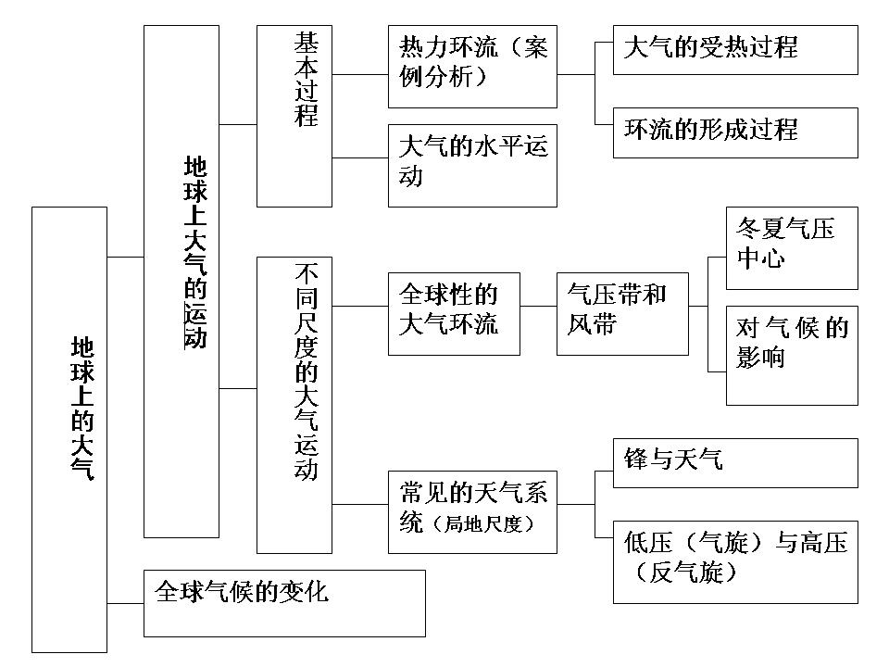
课时建议
本章教学时间8课时，其中第一节2 课时，第二节3课时，第三节2课时，第四节1 课时
查字典地理网http://dili.chazidian.com

